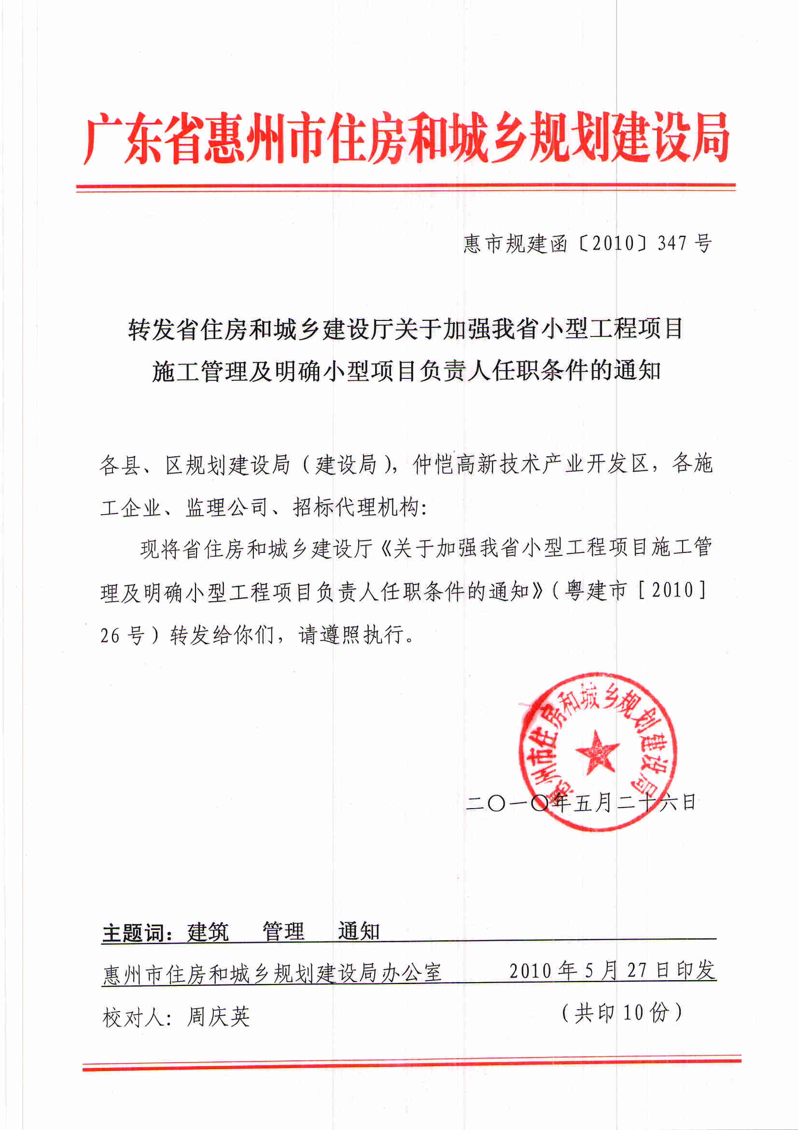
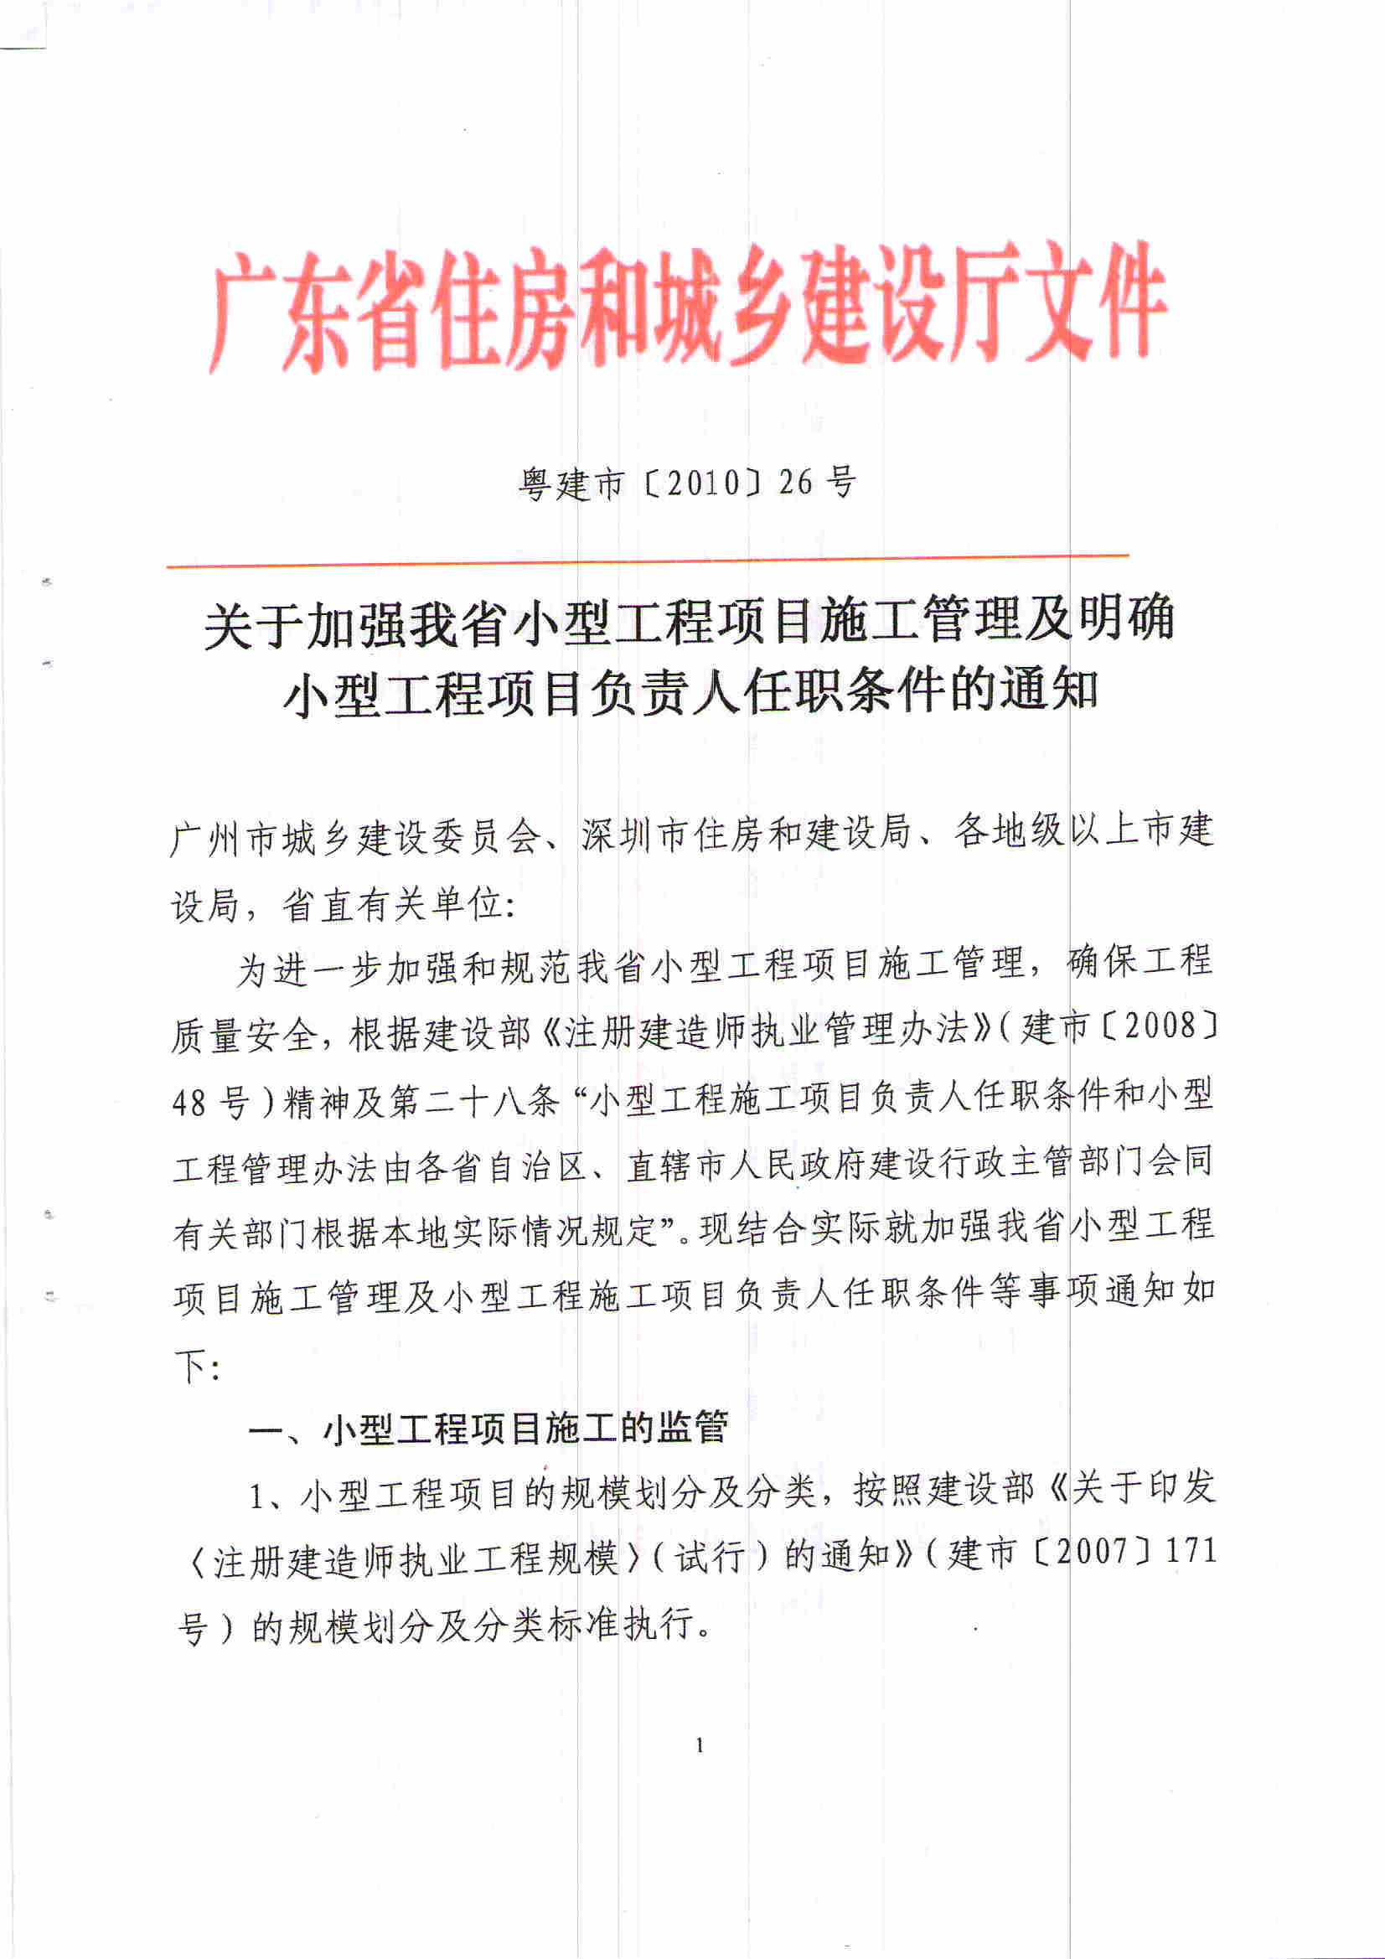
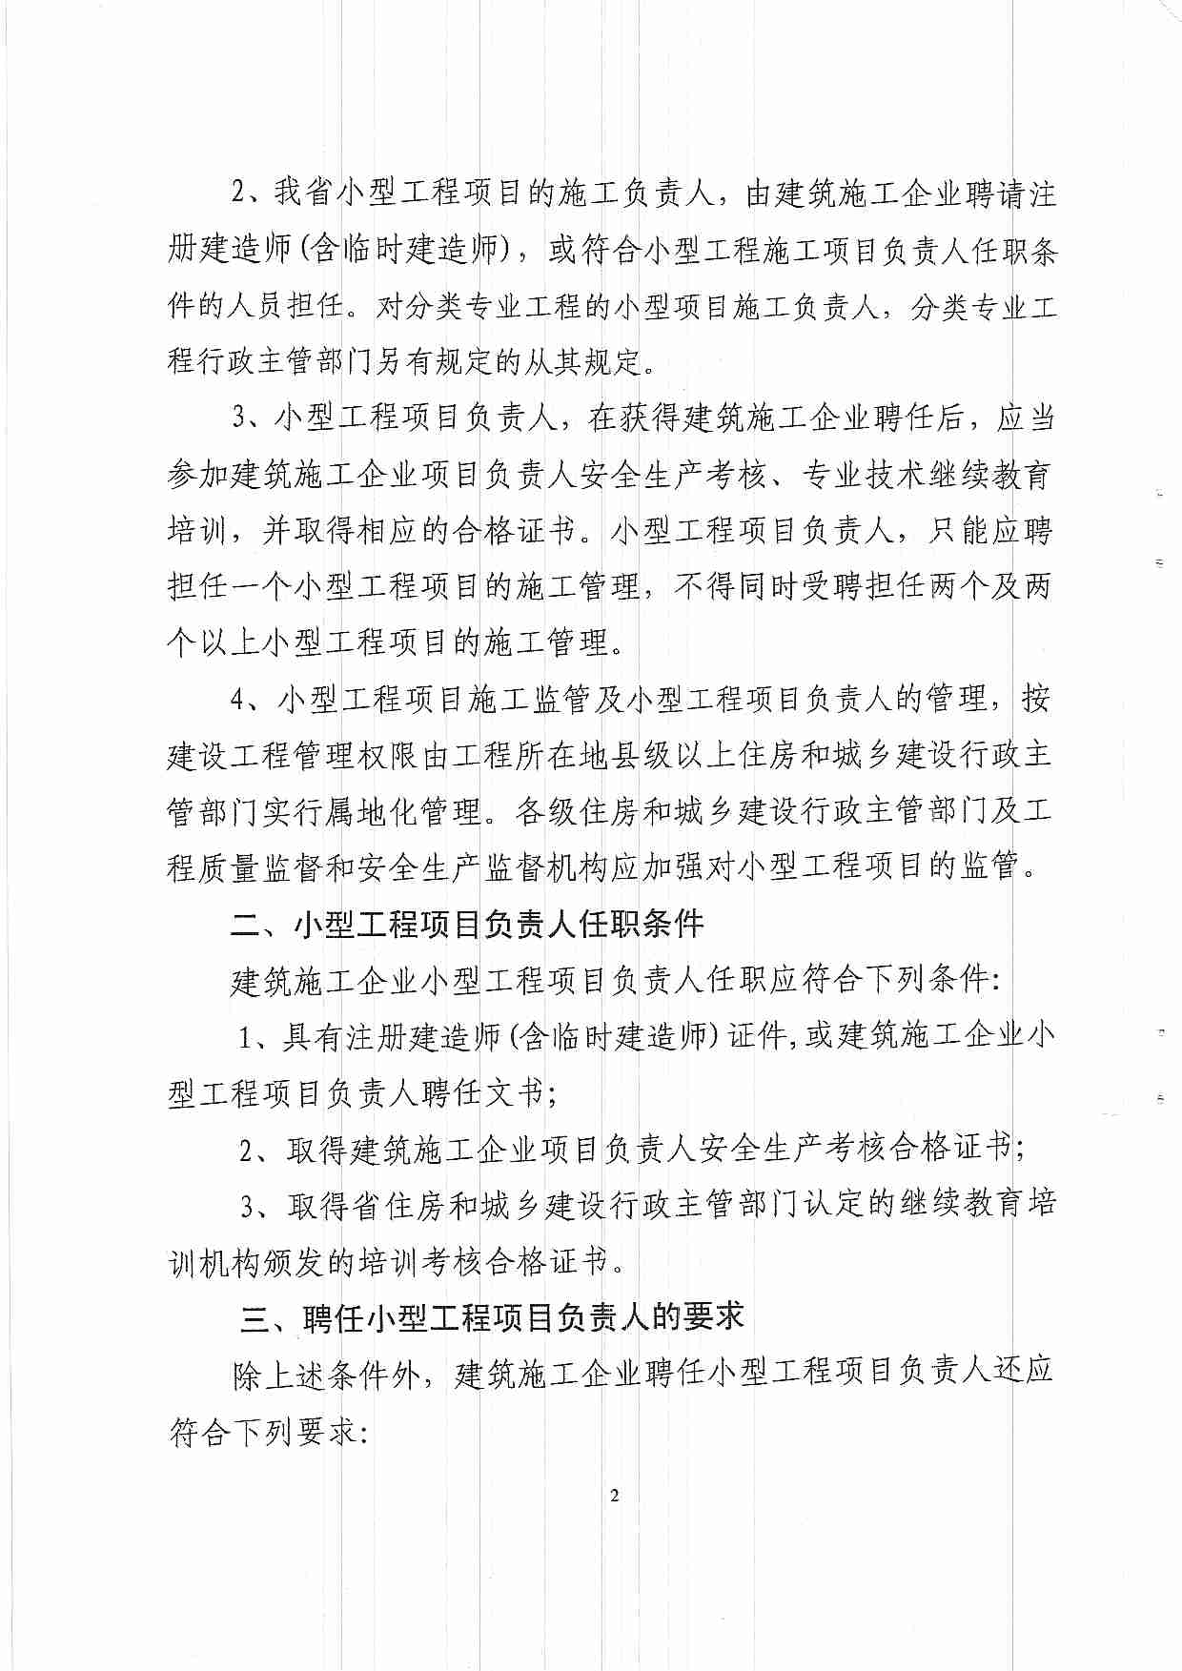
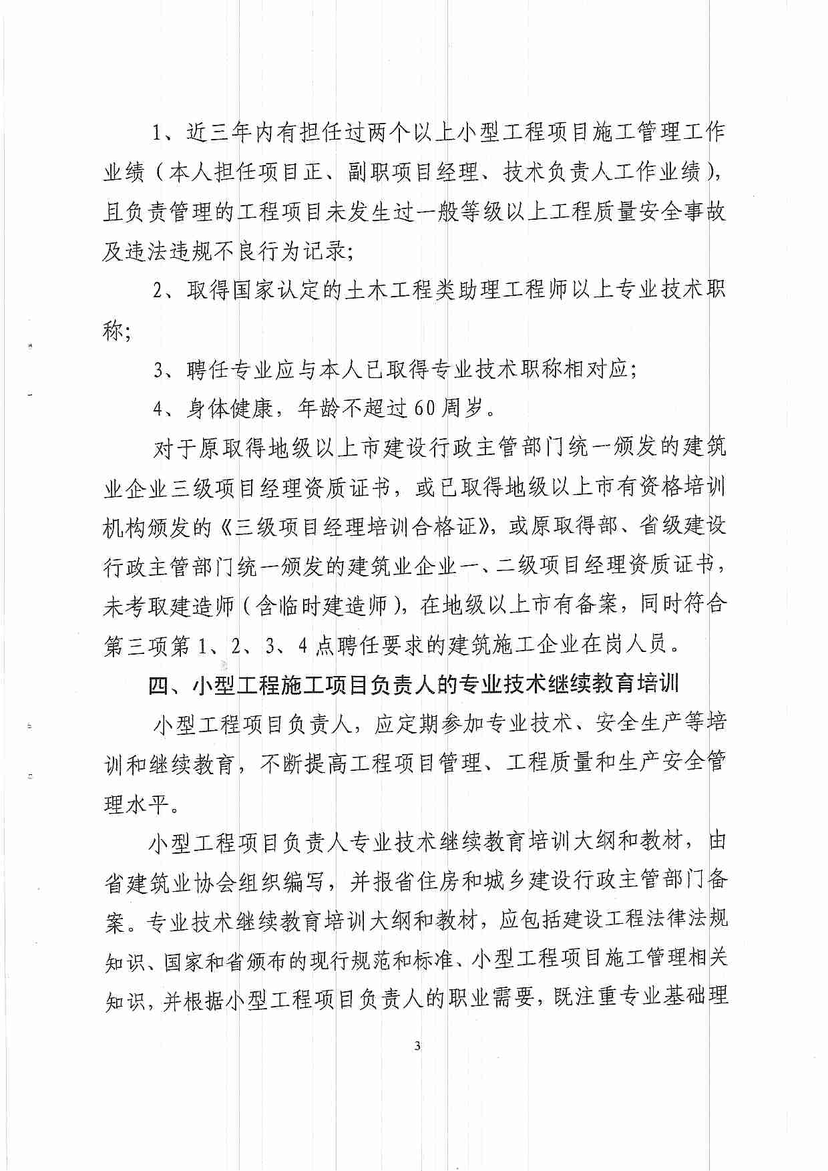
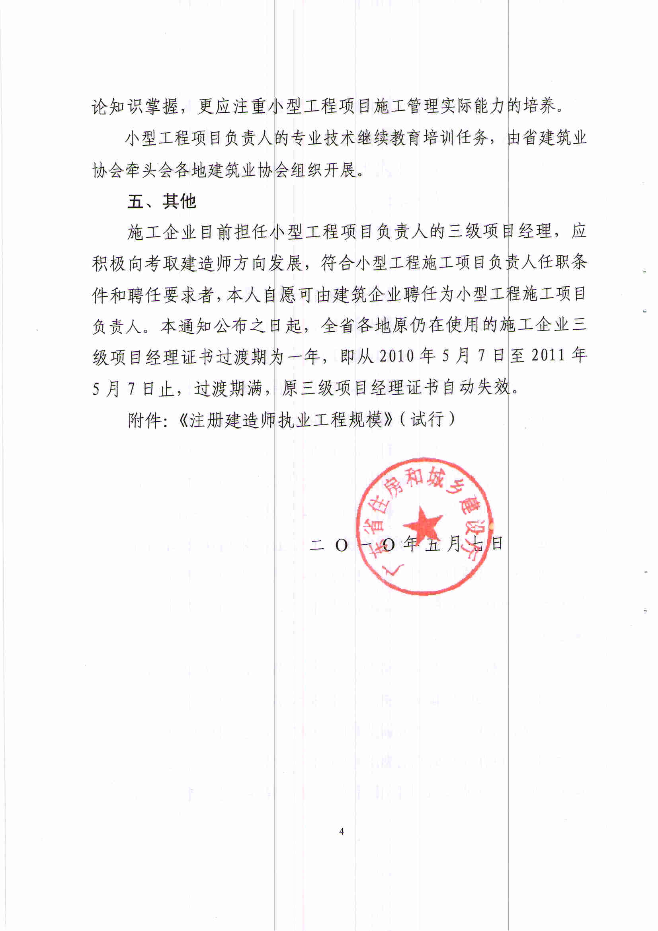

注册建造师

执 业 工 程 规 模 标 准
(试 行）

注册建造师执业工程规模标准
（房屋建筑工程）
序号 | 工程类别 | 项目名称 | 单位 | 规 模 |  |  | 备 注
 |  |  |  | 大型 | 中型 | 小型 | 备 注
1 | 一般房屋建筑工程 | 工业、民用与公共建筑工程 | 层 | ≥25 | 5～25 | <5 | 建筑物层数
1 | 一般房屋建筑工程 | 工业、民用与公共建筑工程 | 米 | ≥100 | 15～100 | <15 | 建筑物高度
1 | 一般房屋建筑工程 | 工业、民用与公共建筑工程 | 米 | ≥30 | 15～30 | <15 | 单跨跨度
1 | 一般房屋建筑工程 | 工业、民用与公共建筑工程 | 平方米 | ≥30000 | 3000～30000 | <3000 | 单体建筑面积
1 | 一般房屋建筑工程 | 住宅小区或建筑群体工程 | 平方米 | ≥100000 | 3000～100000 | <3000 | 建筑群建筑面积
1 | 一般房屋建筑工程 | 其他一般房屋建筑工程 | 万元 | ≥3000 | 300～3000 | <300 | 单项工程合同额
2 | 高耸构筑物工程 | 冷却塔及附属工程 | 平方米 | >3500 | 2000～3500 | <2000 | 淋水面积
2 | 高耸构筑物工程 | 高耸构筑物工程 | 米 | ≥120 | 25～120 | <25 | 构筑物高度
2 | 高耸构筑物工程 | 其他高耸构筑物工程 | 万元 | ≥3000 | 300～3000 | <300 | 单项工程合同额
3 | 地基与基础工程 | 房屋建筑地基与基础工程 | 层 | ≥25 | 5～25 | <5 | 建筑物层数
3 | 地基与基础工程 | 构筑物地基与基础工程 | 米 | ≥100 | 25～100 | <25 | 构筑物高度
3 | 地基与基础工程 | 基坑围护工程 | 米 | ≥8 | 3～8 | <3 | 基坑深度
3 | 地基与基础工程 | 软弱地基处理工程 | 米 | ≥13 | 4～13 | <4 | 地基处理深度
3 | 地基与基础工程 | 其他地基与基础工程 | 万元 | ≥1000 | 100～1000 | <100 | 单项工程合同额
4 | 土石方工程 | 挖方或填方工程 | 万立方米 | ≥60 | 15～60 | <15 | 土石方量
4 | 土石方工程 | 其它挖方或填方工程 | 万元 | ≥3000 | 300～3000 | <300 | 单项工程合同额
5 | 园林古建筑工程 | 仿古建筑工程、园林建筑工程 | 平方米 | ≥800 | 200～800 | <200 | 单体建筑面积
5 | 园林古建筑工程 | 国家级重点文物保护单位的古建筑修缮工程 | 平方米 | ≥200 | <200 | 无 | 修缮建筑面积
5 | 园林古建筑工程 | 省级重点文物保护单位的古建筑修缮工程 | 平方米 | ≥300 | 100～300 | <100 | 修缮建筑面积
5 | 园林古建筑工程 | 其它园林古建筑工程 | 万元 | ≥1000 | 200～1000 | <200 | 单项工程合同额
6 | 钢结构工程 | 钢结构建筑物或构筑物工程（包括轻钢结构工程） | 米 | ≥30 | 10～30 | <10 | 钢结构跨度
6 | 钢结构工程 | 钢结构建筑物或构筑物工程（包括轻钢结构工程） | 吨 | ≥1000 | 100～1000 | <100 | 总重量
6 | 钢结构工程 | 钢结构建筑物或构筑物工程（包括轻钢结构工程） | 平方米 | ≥20000 | 3000～20000 | <3000 | 单体建筑面积
6 | 钢结构工程 | 网架结构的制作安装工程 | 米 | ≥70 | 10～70 | <10 | 网架工程边长
6 | 钢结构工程 | 网架结构的制作安装工程 | 吨 | ≥300 | 50～300 | <50 | 总重量
6 | 钢结构工程 | 网架结构的制作安装工程 | 平方米 | ≥6000 | 200～6000 | <200 | 单体建筑面积
6 | 钢结构工程 | 其他钢结构工程 | 万元 | ≥3000 | 300～3000 | <300 | 单项工程合同额
7 | 建筑防水工程 | 各类房屋建筑防水工程 | 万元 | ≥200 | 50～200 | <50 | 单项工程合同额
8 | 防腐保温工程 | 各类防腐保温工程 | 万元 | ≥200 | 50～200 | <50 | 单项工程合同额
9 | 附着升降脚手架 | 各类附着升降脚手架设计、制作、安装工程 | 米 | ≥80 | 15～80 | <15 | 高度
10 | 金属门窗工程 | 铝合金、塑钢等金属门窗工程 | 层 | ≥25 | 5～25 | <5 | 建筑物层数
10 | 金属门窗工程 | 铝合金、塑钢等金属门窗工程 | 米 | ≥80 | 15～80 | <15 | 建筑物高度
10 | 金属门窗工程 | 铝合金、塑钢等金属门窗工程 | 平方米 | ≥8000 | 1000～8000 | <1000 | 单体建筑面积
10 | 金属门窗工程 | 铝合金、塑钢等金属门窗工程 | 万元 | ≥500 | 100～500 | <100 | 单项工程合同额
11 | 预应力工程 | 各类房屋建筑预应力工程 | 米 | ≥30 | 10～30 | <10 | 跨度
11 | 预应力工程 | 各类房屋建筑预应力工程 | 万元 | ≥800 | 100～800 | <100 | 单项工程合同额
12 | 爆破与拆除工程 | 大爆破工程 | 级 | ≥C | D～C | <D | 爆破等级
12 | 爆破与拆除工程 | 复杂环境深孔爆破、拆除爆破及城市控制爆破及其他爆破与拆除工程 | 级 | ≥B | D～B | <D | 爆破等级
12 | 爆破与拆除工程 | 机械和人工拆除工程 | 万元 | ≥500 | 200～500 | <200 | 单项工程合同额
13 | 体育场地设施工程 | 高尔夫球场、室内外迷你高尔夫球场和练习场工程 | 公顷 | ≥55 | 25～55 | <25 | 单项工程占地面积
13 | 体育场地设施工程 | 高尔夫球场、室内外迷你高尔夫球场和练习场工程 | 万元 | ≥3200 | 300～3200 | <300 | 单项工程合同额
13 | 体育场地设施工程 | 高尔夫球场、室内外迷你高尔夫球场和练习场工程 | 洞 | ≥18 | 9～18 | <9 | 洞数
13 | 体育场地设施工程 | 体育场田径场地设施工程 | 万人 | ≥2 | 0.5～2 | <0.5 | 容纳人数
13 | 体育场地设施工程 | 体育场田径场地设施工程 | 万元 | ≥1000 | 300～1000 | <300 | 单项工程合同额
13 | 体育场地设施工程 | 体育馆（包括游泳馆、冬季项目馆）设施工程 | 人 | ≥5000 | 300～5000 | <300 | 容纳人数
13 | 体育场地设施工程 | 合成面层网球、篮球、排球场地设施工程 | 平方米 | ≥7000 | 2000～7000 | <2000 | 建筑面积
13 | 体育场地设施工程 | 其他体育场地设施工程 | 万元 | ≥800 | 150～800 | <150 | 单项工程合同额
14 | 特种专业工程 | 建筑物纠偏和平移等工程 | 万元 | ≥500 | 100～500 | <100 | 单项工程合同额
14 | 特种专业工程 | 结构补强、特殊设备的起重吊装、特种防雷技术等工程 | 万元 | ≥200 | 50～200 | <50 | 单项工程合同额
 | 注：1.大中型工程项目负责人必须由本专业注册建造师担任；
2.一级注册建造师可担任大中小型工程项目负责人，二级注册建造师可担任中小型工程项目负责人。

注册建造师执业工程规模标准
（公路工程）
序号 | 工程类别 | 项目名称 | 单位 | 规 模 |  |  | 备 注
 |  |  |  | 大型 | 中型 | 小型 | 备 注
1 | 高速公路各工程类别 |  | 米 | >0
2 | 桥梁工程 |  | 米 | 单跨≥50 | 13≤单跨＜50 | 单跨＜13
 |  |  |  | 桥长≥1000 | 30≤桥长＜1000 | 桥长＜30
3 | 隧道工程 |  | 米 | 长度≥1000 | 0≤长度＜1000
4 | 单项合同额 |  | 万元 | >3000 | 500～3000 | ＜500
 | 注：1.一级注册建造师可担任大中小型工程项目负责人，二级注册建造师担任中小型工程项目负责人；
 | 2.不同工程类别所要求的注册建造师执业资格不同时,以较高资格执行。

注册建造师执业工程规模标准
（铁路工程）
序号 | 工程类别 | 项目名称 | 单位 | 规 模 |  |  | 备 注
 |  |  |  | 大型 | 中型 | 小型 | 备 注
1 |  | 铁路桥梁 | 米 | 500米（含） 以上 | 100米（含）～500米 | 100米以下
2 |  | 铁路隧道 | 米 | 3000米（含）以上 | 1000米（含）～3000米 | 1000米以下
3 |  | 铁路综合工程 | 万元 | 5000万元（含）以上 | 3000万元（含）～5000万元 | 3000万元以下 | 单项工程合同额
 | 注:大中型工程项目负责人必须由本专业一级注册建造师担任。

注册建造师执业工程规模标准
(通信与广电工程)
序号 | 工程  类别 | 项目名称 | 单位 | 规 模 |  |  | 备 注
 |  |  |  | 大型 | 中型 | 小型 | 备 注
1 | 通信 | 通信线路工程 |  | 跨省通信线路工程或投资3000万元及以上 | 省内通信线路工程且投资在1000万～3000万元内 | 投资小于1000万元
1 | 通信 | 微波通信工程 |  | 跨省微波通信工程或投资2000万元及以上 | 省内微波通信工程且投资在800万～2000万元内 | 投资小于800万元
1 | 通信 | 传输设备工程 |  | 跨省传输设备工程或投资3000万元及以上 | 省内传输设备工程且投资在1000万～3000万元内 | 投资小于1000万元
1 | 通信 | 交换工程 |  | 5万门及以上； | 1万门及以上 | 1万门以下
1 | 通信 | 卫星地球站工程 |  | 天线口径12米及以上（含上下行）；500个及以上VSAT | 天线口径6～12米（含上下行）；500个以下VSAT | 天线口径6米以下卫星单收站
1 | 通信 | 移动通信基站工程 |  | 50个及以上基站 | 20个及以上基站 | 20个以下基站
1 | 通信 | 数据通信及计算机网络工程 |  | 跨省数据通信及计算机网络工程或投资1200万元及以上 | 省内数据通信及计算机网络工程且投资在600万-1200万元内 | 投资小于600万元的项目
1 | 通信 | 本地网工程 |  | 单项工程投资额1200万元及以上 | 单项工程投资额300万元及以上 | 单项工程投资额300万元以下
1 | 通信 | 接入网工程 |  |  | 单项工程投资额300万元及以上 | 单项工程投资额300万元以下
1 | 通信 | 通信管道工程 |  |  | 单项工程合同额200万元及以上 | 单项工程合同额200万元以下
1 | 通信 | 通信电源工程 |  |  | 综合通信局电源系统 | 配套电源工程
2 | 广电 | 电视中心工程 |  | 自制节目2套及以上 | 自制节目1套
2 | 广电 | 广播中心工程 |  | 自制节目4套及以上 | 自制节目2套及以上 | 自制节目1套
2 | 广电 | 中短波发射台工程 |  | 单机发射功率100千瓦及以上 | 单机发射功率50千瓦及以上 | 单机发射功率50千瓦以下
2 | 广电 | 调频、电视发射台工程 |  | 单机发射功率5千瓦及以上 | 单机发射功率1千瓦及以上 | 单机发射功率1千瓦以下
2 | 广电 | 有线电视工程 |  | 用户终端3万户及以上 | 用户终端1万户及以上 | 用户终端1万户以下
2 | 广电 | 卫星接收站工程 |  | 接收广播电视节目50套及以上 | 接收广播电视节目30套及以上 | 接收广播电视节目30套以下
2 | 广电 | 其他广电工程 |  | 单项工程合同额2000万元及以上 | 单项工程合同额1000万元及以上 | 单项工程合同额1000万元以下
 | 注：大中型工程项目负责人必须由本专业一级注册建造师担任。

注册建造师执业工程规模标准
（民航机场工程）
序号 | 工程类别 | 项目名称 | 单位 | 规 模 |  |  | 备 注
 |  |  |  | 大型 | 中型 | 小型 | 备 注
1 | 机场场道工程 | 土方工程 | 万元 | ≥5000 | <5000 |  | 单项工程合同额
1 | 机场场道工程 | 基础工程
1 | 机场场道工程 | 道面工程
1 | 机场场道工程 | 排水 工程
1 | 机场场道工程 | 滑行道桥工程
1 | 机场场道工程 | 其他
2 | 机场空管工程 | 通信工程 | 万元 | ≥2000 | <2000 |  | 单项工程合同额（含设备）
2 | 机场空管工程 | 导航工程
2 | 机场空管工程 | 航管工程
2 | 机场空管工程 | 气象工程
3 | 航站楼弱电系统工程 | 航站楼弱电系统工程 | 万元 | ≥1000 | <1000 |  | 单项工程合同额（含设备）
4 | 机场目视助航工程 | 机场目视助航工程 | 万元 | ≥2000 | <2000 |  | 单项工程合同额（含设备）
 | 注：1、飞行区指标4E及以上的机场场道工程（不含其他）均视为大型工程；
 | 2、大中型工程项目负责人必须由本专业注册建造师担任。

注册建造师执业工程规模标准
（港口与航道工程）
序号 | 工程类别 | 项目名称 | 单位 | 规 模 |  |  | 备 注
 |  |  |  | 大型 | 中型 | 小型 | 备 注
1 | 港口工程 | 沿海码头工程 | 吨级 | ≥30000 | 10000～30000 | ＜10000
1 | 港口工程 | 内河码头工程 | 吨级 | ≥5000 | 3000～5000 | ＜3000
1 | 港口工程 | 防波堤 |  | 水深≥5米,600米以上 | 5＞水深≥3米,300米以上 | 水深＜3米，300米以下
1 | 港口工程 | 围堤护岸工程 | 米 | ≥1000 | 500～1000 | ＜500
1 | 港口工程 | 港区堆场工程 | 万平方米 | 度 | 10～15 | ＜10
2 | 修造船厂水工工程 | 船坞 | 船舶吨位 | ≥50000 | 10000～50000 | ＜10000
2 | 修造船厂水工工程 | 船台、滑道 | 船体重量（吨） | ≥5000 | 1000～5000 | ＜1000
3 | 通航建筑工程 | 航电枢纽 | 通航吨级 | ≥1000 | 300～1000 | ＜300
3 | 通航建筑工程 | 船闸 | 通航吨级 | ≥1000 | 300～1000 | ＜300
3 | 通航建筑工程 | 升船机 | 通航吨级 | ≥300 | 50～300 | ＜50
4 | 航道工程 | 沿海航道工程 | 通航吨级 | ≥50000 | 20000～50000 | ＜20000
4 | 航道工程 | 内河航道工程 | 通航吨级 | ≥1000 | 300～1000 | ＜300
4 | 航道工程 | 疏浚工程 | 万立方米 | ≥500 | 100～500 | ＜100
4 | 航道工程 | 吹填造地工程 | 万立方米 | ≥400 | 100～400 | ＜100
4 | 航道工程 | 水下炸礁、清礁工程 | 万立方米 | ≥3 | 1～3 | ＜1
5 | 单项工程合同额 | 沿海 | 万元 | ≥10000 | 2000～10000 | ＜2000
5 | 单项工程合同额 | 内河 | 万元 | ≥5000 | 1000～5000 | ＜1000
 | 注：1、大中型工程项目负责人必须由本专业一级注册建造师担任；
 | 2、化学品、油、气等危险品码头工程无论规模大小，项目负责人必须由本专业一级注册建造师担任。

注册建造师执业工程规模标准
(水利水电工程)
序号 | 工程类别 | 项目名称 | 单位 | 规 模 |  |  | 备 注
 |  |  |  | 大型 | 中型 | 小型 | 备 注
1 | 水库工程(蓄水枢纽工程） |  | 亿立方米 | ≥1.0 | 1.0～0.001 | ＜0.001 | 总库容（总蓄水容积）
1 | 水库工程(蓄水枢纽工程） | 主要建筑物工程(包括大坝、隧洞、溢洪道、电站厂房、船闸等） | 级 | 1、2 | 3、4、5 |  | 建筑物级别
1 | 水库工程(蓄水枢纽工程） | 次要建筑物工程 | 级 |  | 3、4 | 5 | 建筑物级别
1 | 水库工程(蓄水枢纽工程） | 临时建筑物工程 | 级 |  | 3、4 | 5 | 建筑物级别
1 | 水库工程(蓄水枢纽工程） | 基础处理工程 | 级 | 1、2 | 3、4、5 |  | 相应建筑物级别
1 | 水库工程(蓄水枢纽工程） | 金属结构制作与安装工程 | 级 | 1、2 | 3、4、5 |  | 相应建筑物级别
1 | 水库工程(蓄水枢纽工程） | 机电设备安装工程 | 级 | 1、2 | 3、4、5 |  | 相应建筑物级别
2 | 防洪工程 |  |  | 特别重要、重要 | 中等、一般 |  | 保护城镇及工矿企业的重要性
2 | 防洪工程 |  | 10⁴亩 | ≥100 | 100～5 | ＜5 | 保护农田
2 | 防洪工程 | 主要建筑物工程 | 级 | 1、2 | 3、4 | 5 | 建筑物级别
2 | 防洪工程 | 次要建筑物工程 | 级 |  | 3、4 | 5 | 建筑物级别
2 | 防洪工程 | 临时建筑物工程 | 级 |  | 3、4 | 5 | 建筑物级别
2 | 防洪工程 | 基础处理工程 | 级 | 1、2 | 3、4 | 5 | 相应建筑物级别
2 | 防洪工程 | 金属结构制作与安装工程 | 级 | 1、2 | 3、4 | 5 | 相应建筑物级别
2 | 防洪工程 | 机电设备安装工程 | 级 | 1、2 | 3、4 | 5 | 相应建筑物级别
3 | 治涝工程 |  | 10⁴亩 | ≥60 | 60～3 | ＜3 | 治涝面积
3 | 治涝工程 | 主要建筑物工程 | 级 | 1、2 | 3、4 | 5 | 建筑物级别
3 | 治涝工程 | 次要建筑物工程 | 级 |  | 3、4 | 5 | 建筑物级别
3 | 治涝工程 | 临时建筑物工程 | 级 |  | 3、4 | 5 | 建筑物级别
3 | 治涝工程 | 基础处理工程 | 级 | 1、2 | 3、4 | 5 | 相应建筑物级别
3 | 治涝工程 | 金属结构制作与安装工程 | 级 | 1、2 | 3、4 | 5 | 相应建筑物级别
3 | 治涝工程 | 机电设备安装工程 | 级 | 1、2 | 3、4 | 5 | 相应建筑物级别
4 | 灌溉工程 |  | 10⁴亩 | ≥50 | 50～0.5 | ＜0.5 | 灌溉面积
4 | 灌溉工程 | 主要建筑物工程 | 级 | 1、2 | 3、4 | 5 | 建筑物级别
4 | 灌溉工程 | 次要建筑物工程 | 级 |  | 3、4 | 5 | 建筑物级别
4 | 灌溉工程 | 临时建筑物工程 | 级 |  | 3、4 | 5 | 建筑物级别
4 | 灌溉工程 | 基础处理工程 | 级 | 1、2 | 3、4 | 5 | 相应建筑物级别
4 | 灌溉工程 | 金属结构制作与安装工程 | 级 | 1、2 | 3、4 | 5 | 相应建筑物级别
4 | 灌溉工程 | 机电设备安装工程 | 级 | 1、2 | 3、4 | 5 | 相应建筑物级别
5 | 供水工程 |  |  | 特别重要、重要 | 中等、一般 |  | 供水对象重要性
5 | 供水工程 | 主要建筑物工程 | 级 | 1、2 | 3、4 |  | 建筑物级别
5 | 供水工程 | 次要建筑物工程 | 级 |  | 3、4 | 5 | 建筑物级别
5 | 供水工程 | 临时建筑物工程 | 级 |  | 3、4 | 5 | 建筑物级别
5 | 供水工程 | 基础处理工程 | 级 | 1、2 | 3、4 | 5 | 相应建筑物级别
5 | 供水工程 | 金属结构制作与安装工程 | 级 | 1、2 | 3、4 | 5 | 相应建筑物级别
5 | 供水工程 | 机电设备安装工程 | 级 | 1、2 | 3、4 | 5 | 相应建筑物级别
6 | 发电工程 |  | 10⁴kW | ≥30 | 30～1 | ＜1 | 装机容量
6 | 发电工程 | 主要建筑物工程(包括大坝、隧洞、溢洪道、电站厂房、船闸等） | 级 | 1、2 | 3、4 | 5 | 建筑物级别
6 | 发电工程 | 次要建筑物工程 | 级 |  | 3、4 | 5 | 建筑物级别
6 | 发电工程 | 临时建筑物工程 | 级 |  | 3、4 | 5 | 建筑物级别
6 | 发电工程 | 基础处理工程 | 级 | 1、2 | 3、4 | 5 | 相应建筑物级别
6 | 发电工程 | 金属结构制作与安装工程 | 级 | 1、2 | 3、4 | 5 | 相应建筑物级别
6 | 发电工程 | 机电设备安装工程 | 级 | 1、2 | 3、4 | 5 | 相应建筑物级别
7 | 拦河水闸工程 |  | m³/s | ≥1000 | 1000～20 | ＜20 | 过闸流量
7 | 拦河水闸工程 | 主要建筑物工程 | 级 | 1、2 | 3、4 | 5 | 建筑物级别
7 | 拦河水闸工程 | 次要建筑物工程 | 级 |  | 3、4 | 5 | 建筑物级别
7 | 拦河水闸工程 | 临时建筑物工程 | 级 |  | 3、4 | 5 | 建筑物级别
7 | 拦河水闸工程 | 基础处理工程 | 级 | 1、2 | 3、4 | 5 | 相应建筑物级别
7 | 拦河水闸工程 | 金属结构制作与安装工程 | 级 | 1、2 | 3、4 | 5 | 相应建筑物级别
7 | 拦河水闸工程 | 机电设备安装工程 | 级 | 1、2 | 3、4 | 5 | 相应建筑物级别
8 | 引水枢纽工程 |  | m³/s | ≥50 | 50～2 | ＜2 | 引水流量
8 | 引水枢纽工程 | 主要建筑物工程 | 级 | 1、2 | 3、4 | 5 | 建筑物级别
8 | 引水枢纽工程 | 次要建筑物工程 | 级 |  | 3、4 | 5 | 建筑物级别
8 | 引水枢纽工程 | 临时建筑物工程 | 级 |  | 3、4 | 5 | 建筑物级别
8 | 引水枢纽工程 | 基础处理工程 | 级 | 1、2 | 3、4 | 5 | 相应建筑物级别
8 | 引水枢纽工程 | 金属结构制作与安装工程 | 级 | 1、2 | 3、4 | 5 | 相应建筑物级别
8 | 引水枢纽工程 | 机电设备安装工程 | 级 | 1、2 | 3、4 | 5 | 相应建筑物级别
9 | 泵站工程(提水枢纽工程） |  | m³/s | ≥50 | 50～2 | ＜2 | 装机流量
9 | 泵站工程(提水枢纽工程） |  | 10⁴kW | ≥1 | 1～0.01 | ＜0.01 | 装机功率
9 | 泵站工程(提水枢纽工程） | 主要建筑物工程 | 级 | 1、2 | 3、4 | 5 | 建筑物级别
9 | 泵站工程(提水枢纽工程） | 次要建筑物工程 | 级 |  | 3、4 | 5 | 建筑物级别
9 | 泵站工程(提水枢纽工程） | 临时建筑物工程 | 级 |  | 3、4 | 5 | 建筑物级别
9 | 泵站工程(提水枢纽工程） | 基础处理工程 | 级 | 1、2 | 3、4 | 5 | 相应建筑物级别
9 | 泵站工程(提水枢纽工程） | 金属结构制作与安装工程 | 级 | 1、2 | 3、4 | 5 | 相应建筑物级别
9 | 泵站工程(提水枢纽工程） | 机电设备安装工程 | 级 | 1、2 | 3、4 | 5 | 相应建筑物级别
10 | 堤防工程 |  | 【重现期（年）】 | ≥50 | 50～20 | ＜20 | 防洪标准
10 | 堤防工程 | 堤基处理及防渗工程 | 级 | 1、2 | 3、4 | 5 | 堤防级别
10 | 堤防工程 | 堤身填筑（含戗台、压渗平台）及护坡工程 | 级 | 1、2 | 3、4 | 5 | 堤防级别
10 | 堤防工程 | 交叉、连接建筑物工程（含金属结构与机电设备安装） | 级 | 1、2 | 3、4 | 5 | 堤防级别
10 | 堤防工程 | 填塘固基工程 | 级 |  | 1、2、3 | 4、5 | 堤防级别
10 | 堤防工程 | 堤顶道路（含坡道）工程 | 级 |  | 1、2、3 | 4、5 | 堤防级别
10 | 堤防工程 | 堤岸防护工程 | 级 |  | 1、2、3 | 4、5 | 堤防级别
11 | 灌溉渠道或排水沟 |  | m³/s | ≥300 | 300～20 | ＜20 | 灌溉流量
11 | 灌溉渠道或排水沟 |  | m³/s | ≥500 | 500～50 | ＜50 | 排水流量
11 | 灌溉渠道或排水沟 |  | 级 | 1 | 2、3 | 4、5 | 工程级别
12 | 灌排建筑物 |  | m³/s | ≥100 | 100～5 | ＜5 | 过水流量
12 | 灌排建筑物 | 永久建筑物工程 | 级 | 1、2 | 3、4 | 5 | 建筑物级别
12 | 灌排建筑物 | 临时建筑物工程 | 级 |  | 3、4 | 5 | 建筑物级别
12 | 灌排建筑物 | 基础处理工程 | 级 | 1、2 | 3、4 | 5 | 相应建筑物级别
12 | 灌排建筑物 | 金属结构制作与安装工程 | 级 | 1、2 | 3、4 | 5 | 相应建筑物级别
12 | 灌排建筑物 | 机电设备安装工程 | 级 | 1、2 | 3、4 | 5 | 相应建筑物级别
13 | 农村饮水工程 |  | 万元 | ≥3000 | 3000～200 | ＜200 | 单项合同额
14 | 河湖整治工程（含疏浚、吹填工程等） |  | 万元 | ≥3000 | 3000～200 | ＜200 | 单项合同额
15 | 水土保持工程（含防浪林） |  | 万元 | ≥3000 | 3000～200 | ＜200 | 单项合同额
16 | 环境保护工程 |  | 万元 | ≥3000 | 3000～200 | ＜200 | 单项合同额
17 | 其他 | 其他强制要求招标的项目或上述小型工程项目 | 万元 | ≥3000 | 3000～200 | ＜200 | 单项合同额
 | 注：1、大中型工程项目负责人必须由本专业注册建造师担任，其中大型工程项目负责人必须由本专业一级注册建造师担任；
 | 2、对综合利用的水利水电工程，当各综合利用项目的分等（级）指标对应的规模不同时，应按最高规模确定；
 | 3、水利水电工程包含的通航、过木（竹）、桥梁、公路、港口和渔业等建筑物，注册建造师执业工程规模标准应参照本表中相关工程类别确定。

注册建造师执业工程规模标准
（电力工程）
序号 | 工程类别 | 项目名称 | 单位 | 规 模 |  |  | 备注
 |  |  |  | 大型 | 中型 | 小型 | 备注
1 | 火电机组（含燃气发电机组） | 主厂房建筑 | 千瓦 | 30万千瓦及以上机组建筑工程 | 10～30万千瓦机组建筑工程 | 10万千瓦以下机组建筑工程
1 | 火电机组（含燃气发电机组） | 烟囱 | 千瓦 | 30万千瓦及以上机组烟囱工程 | 10～30万千瓦机组烟囱工程 | 10万千瓦以下机组烟囱工程
1 | 火电机组（含燃气发电机组） | 冷却塔 | 千瓦 | 30万千瓦及以上机组冷却塔工程 | 10～30万千瓦机组冷却塔工程 | 10万千瓦以下机组冷却塔工程
1 | 火电机组（含燃气发电机组） | 机组安装 | 千瓦 | 30万千瓦及以上机组安装工程 | 10～30万千瓦及以上机组安装工程 | 10万千瓦以下机组安装工程
1 | 火电机组（含燃气发电机组） | 锅炉安装 | 千瓦 | 30万千瓦及以上机组锅炉安装工程 | 10～30万千瓦机组锅炉安装工程 | 10万千瓦以下机组锅炉安装工程
1 | 火电机组（含燃气发电机组） | 汽轮发电机安装 | 千瓦 | 30万千瓦及以上机组汽轮机安装工程 | 10～30万千瓦机组汽轮机安装工程 | 10万千瓦以下机组汽轮机安装工程
1 | 火电机组（含燃气发电机组） | 升压站 | 千瓦 | 30万千瓦及以上机组升压站工程 | 20万千瓦及以上机组升压站工程 | 20万千瓦以下机组升压站工程
1 | 火电机组（含燃气发电机组） | 环保工程 | 千瓦 | 30万千瓦及以上机组环保工程 | 20万千瓦及以上机组环保工程 | 20万千瓦以下机组环保工程
1 | 火电机组（含燃气发电机组） | 附属工程 | 千瓦 | 30万千瓦及以上机组附属工程 | 20万千瓦及以上机组附属工程 | 20万千瓦以下机组附属工程
1 | 火电机组（含燃气发电机组） | 消防 | 千瓦 | 30万千瓦及以上机组消防工程 | 10～30万千瓦机组消防工程 | 10万千瓦以下机组消防工程
1 | 火电机组（含燃气发电机组） | 单项工程合同额 | 万元 | 1000万元及以上的发电工程 | 500～1000万元的发电工程 | 500万元以下的发电工程
2 | 送变电 | 送电线路 | 千伏 | 330千伏及以上或220千伏30公里及以上送电线路工程 | 220千伏30公里以下送电线路工程 | 110万千伏及以下送电线路工程
2 | 送变电 | 变电站 | 千伏 | 330千伏及以上变电站 | 220千伏变电站 | 110千伏以下变电站
2 | 送变电 | 电力电缆 | 千伏 | 220千伏及以上电缆工程 | 110千伏电缆工程 | 110千伏以下电缆工程
2 | 送变电 | 单项工程合同额 | 万元 | 800万元及以上送变电工程 | 400～800万元的送变电工程 | 400万元以下的送变电工程
3 | 核电 | 升压站安装 | 千瓦 | 30万千瓦及以上机组升压站工程 | 10～30万千瓦机组升压站工程 | 10万千瓦以下机组升压站工程
3 | 核电 | 常规岛工程 | 千瓦 | 30万千瓦及以上机组常规岛安装工程 | 30万千瓦以下机组常规岛安装工程
3 | 核电 | 附属工程 | 千瓦 | 30万千瓦及以上机组附属安装工程 | 10～30万千瓦机组附属安装工程 | 10万千瓦以下机组附属安装工程
3 | 核电 | 单项工程合同额 | 万元 | 1000万元及以上核电工程 | 500～1000万元核电工程 | 500万元以下核电工程
4 | 风电 | 单项工程合同额 | 万元 | 600万元及以上风电工程 | 400～600万元风电工程 | 400万元以下风电工程

注册建造师执业工程规模标准
（矿山工程）
序号 | 工程类别 | 项目名称 | 单位 | 规 模 |  |  | 备 注
 |  |  |  | 大型 | 中型 | 小型 | 备 注
1 | 煤炭矿山 | 立井井筒 |  | 符合下列条件之一：  1、年产＞90万吨／年；  2、单项工程合同额≥2000万元；  3、45～90万吨／年矿井，相对瓦斯涌出量＞10m³/t或绝对瓦斯涌出量＞40m³/min的井下巷道工程。 | 符合下列条件之一：  1、年产45～90万吨／年；  2、单项工程合同额1000～2000万元。 | 符合下列条件之一：  1、年产≤30万吨／年；  2、单项工程合同额＜1000万元。
1 | 煤炭矿山 | 斜井井筒
1 | 煤炭矿山 | 平硐
1 | 煤炭矿山 | 井底车场与硐室工程
1 | 煤炭矿山 | 轨道大巷
1 | 煤炭矿山 | 运输大巷
1 | 煤炭矿山 | 上、下山巷道
1 | 煤炭矿山 | 回风大巷
1 | 煤炭矿山 | 立井冻结井筒 | 米 | ≥300 | ＜300 |  | 冻结深度
1 | 煤炭矿山 | 大钻机钻井 |  | 大钻机法钻井
1 | 煤炭矿山 | 开拓或开采巷道 | 万米 | ≥1 | 0.6～1 | ＜0.6 | 标准进尺累计
1 | 煤炭矿山 | 矿井井筒永久提升机安装 | 万元 | ≥2000 | 1000～2000 | ＜1000 | 单项工程合同额
1 | 煤炭矿山 | 立井井筒装备安装
1 | 煤炭矿山 | 矿井永久主排水设备安装
1 | 煤炭矿山 | 矿井永久主通风机设备安装
1 | 煤炭矿山 | 矿井永久主压风机设备安装
1 | 煤炭矿山 | 矿井综采设备安装 | 万元 | ≥2000 | 1000～2000 | ＜1000 | 单项工程合同额
1 | 煤炭矿山 | 矿井井下带式输送机安装
1 | 煤炭矿山 | 35千伏及以上地面变电站设备安装
1 | 煤炭矿山 | 井下中央变电所设备安装
1 | 煤炭矿山 | 永久井架安装
1 | 煤炭矿山 | 矿井地面生产系统 |  | 符合下列条件之一：1、年产＞90万吨／年；2、单项土建工程合同额≥2000万元；3、单项安装工程合同额≥1000万元。 | 符合下列条件之一：1、年产45～90万吨／年；2、单项土建工程合同额1000～2000万元；3、单项安装工程合同额500～1000万元。 | 符合下列条件之一：1、年产≤30万吨／年；2、单项土建工程合同额＜1000万元；3、单项安装工程合同额＜500万元。 | 矿井地面生产系统包括：1、矿井筛选车间、转载点、原料仓（产品仓）、装车仓（站）以及相互连接的皮带输送机栈桥的土建工程；2、与上述土建工程相对应的设备安装工程（包括机械设备、电气设备及管路安装工程）。
1 | 煤炭矿山 | 选煤厂主厂房及相应配套设施
1 | 煤炭矿山 | 选煤厂原料仓（产品仓）
1 | 煤炭矿山 | 铁路专用线 |  |  |  |  | 系指铁路专用线或铁路站线工程
1 | 煤炭矿山 | 选煤厂机电设备安装工程(机械、电气、管路) |  | 符合下列条件之一：  1、洗选能力＞90万吨／年；  2、模块选煤厂工程合同额1000万元及以上；  3、非模块选煤厂合同额1500万元及以上。 | 符合下列条件之一：  1、洗选能力45～90万吨／年；  2、模块选煤厂工程合同额500～1000万元；  3、非模块选煤厂合同额1000～1500万元。 | 符合下列条件之一：  1、洗选能力30万吨／年及以下；  2、模块选煤厂工程合同额＜500万元；  3、非模块选煤厂合同额＜1000万元。 | 机械安装包括破碎、筛分、主选、浮选、磁选、浓缩脱水、压滤；电气安装包括集中控制系统及供配电设备等安装。
1 | 煤炭矿山 | 露天矿山剥离 | 万立方米 | ≥80 | 60～80 | ＜60 | 剥离量
2 | 冶金矿山(黑色、有色、黄金) | 露天铁矿采矿 | 万吨矿石/年 | ≥200或投资≥1亿元 | 200～60或投资＜1亿元
2 | 冶金矿山(黑色、有色、黄金) | 露天铁矿采矿 | 万吨矿岩/年 | ≥1000或投资≥1亿元 | 1000～300或投资＜1亿元
2 | 冶金矿山(黑色、有色、黄金) | 地下铁矿采矿 | 万吨矿石/年 | ≥100或投资≥1亿元 | 100～30或投资＜1亿元
2 | 冶金矿山(黑色、有色、黄金) | 铁矿选矿 | 万吨矿石/年 | ≥200或投资≥1亿元 | 200～60或投资＜1亿元
2 | 冶金矿山(黑色、有色、黄金) | 砂矿采选 | 万吨矿石/年 | ≥200 | ＜200～100
2 | 冶金矿山(黑色、有色、黄金) | 脉矿采选（有色） | 万吨矿石/年 | ≥100 | ＜100
2 | 冶金矿山(黑色、有色、黄金) | 脉矿采选（黄金） | 万吨矿石/年 | ≥ 30 | 30～6 | ﹤6
2 | 冶金矿山(黑色、有色、黄金) | 砂金船采 | 万立方米/年 | ≥300 | 300～60 | ﹤60
2 | 冶金矿山(黑色、有色、黄金) | 砂金机采 | 万立方米/年 | ≥100 | 100～20 | ﹤20
3 | 化工矿山 | 竖井工程 |  | 符合下列条件之一：1、磷矿山建设工程年产大于100万吨；2、硫铁矿山建设工程年产大于100万吨；3、石灰石矿山建设工程年产大于100万吨；4、单项工程合同额大于3000万元。 | 符合下列条件之一：1、磷矿山建设工程年产大于100～30万吨；2、硫铁矿山建设工程年产大于100～20万吨；3、石灰石矿山建设工程年产大于50万吨；4、单项工程合同额大于2000～3000万元。 | 符合下列条件之一：1、磷矿山建设工程年产小于30万吨；2、硫铁矿山建设工程年产小于20万吨；3、石灰石矿山建设工程年产于50万吨；4、单项工程合同额小于2000万元。
3 | 化工矿山 | 斜井工程
3 | 化工矿山 | 平峒
3 | 化工矿山 | 盲竖井
3 | 化工矿山 | 盲斜井
3 | 化工矿山 | 中段石门、中段
3 | 化工矿山 | 中段运输平巷
3 | 化工矿山 | 通风平巷
3 | 化工矿山 | 井底车场、绕道、盲井、上下部车场
3 | 化工矿山 | 通风井、联络井
3 | 化工矿山 | 流干巷道
3 | 化工矿山 | 主流井、检查井、充填井
3 | 化工矿山 | 水仓、水车库、矿仓、机车库、炸药库、卷扬室、压风机房、装载硐室、翻罐笼硐室、机修室、变配电室、地磅室、候车室、调度室
3 | 化工矿山 | 采掘巷道工程 | 万米 | ≥1 | 0.6～1 | ＜0.6 | 标准进尺累计
3 | 化工矿山 | 竖井永久性提升机安装 | 万元 | ≥3000 | 1000～3000 | ＜1000 | 单项工程合同额
3 | 化工矿山 | 斜井、平硐设备安装
3 | 化工矿山 | 井筒永久性主压风机设备安装
3 | 化工矿山 | 井巷永久性排水设备安装
3 | 化工矿山 | 井巷永久性通风设备安装
3 | 化工矿山 | 井巷带式运输机安装
3 | 化工矿山 | 35万伏及以上运输机安装
3 | 化工矿山 | 井下变电所设备安装
3 | 化工矿山 | 矿井地面生产系统
3 | 化工矿山 | 磷矿采掘工程 | 万吨/年 | >100 | 100～30 | <30
3 | 化工矿山 | 硫铁矿采掘工程 | 万吨/年 | >100 | 100～20 | <20
3 | 化工矿山 | 石灰石矿采矿工程 | 万吨/年 | >100 | 100～50 | <50
3 | 化工矿山 | 其他矿种采掘工程 | 万元 | 总投资>2000 | 总投资2000～1000 | 总投资<1000
3 | 化工矿山 | 采选联合矿山工程 | 万吨/年 | >100 | 100～30 | <30
3 | 化工矿山 | 露天矿山剥离工程 | 万立方米/年 | >100 | 100～50 | <50
4 | 铀矿山 | 铀矿山 | 吨 | 无 | 100～200 | ＜100 | 核工业矿山的规模系按照金属铀的氧化物产品量确定。
5 | 建材矿山 | 石灰石矿山 | 万吨/年 | ≥120 | 120～80 | ＜80
5 | 建材矿山 | 砂岩矿 | 万吨/年 | ≥20 | 20～10 | ＜10
5 | 建材矿山 | 石膏矿 | 万吨/年 | ≥40 | 40～20 | ＜20 | 露天
 |  |  |  | ≥20 | 20～5 | ＜5 | 地下
5 | 建材矿山 | 石墨矿 | 万吨/年 | ≥1 | 1～0.5 | ＜0.5
5 | 建材矿山 | 石棉矿 | 万吨/年 | ≥2 | 2～1 | ＜1
5 | 建材矿山 | 高岭土矿 | 万吨/年 | ≥10 | 2～10 | ＜2
5 | 建材矿山 | 膨润土矿 | 万吨/年 | ≥50 | 50～5 | ＜5
5 | 建材矿山 | 大理石矿 | 万吨/年 | ≥40 | 40～4 | ＜4
5 | 建材矿山 | 石材矿 | 万立方米/年 | ≥50 | 50～10 | ＜10

注册建造师执业工程规模标准
（冶炼工程）
序号 | 工程类别 | 项目名称 | 单位 | 规 模 |  |  | 备 注
 |  |  |  | 大型 | 中型 | 小型 | 备 注
1 | 烧结球团 | 烧结球团 |  | ≥360m²或投资≥1亿元 | ＜360m²或投资＜1亿元
2 | 焦化 | 焦炉工程 |  | 碳化室高度≥5m或投资≥1亿元 | 碳化室高度＜5m或投资＜1亿元
3 | 冶金 | 高炉工程 |  | ≥2000m³或投资≥2亿元 | ＜2000 m³或投资＜2亿元
3 | 冶金 | 铁水预处理 |  | 投资≥1亿元 | 投资＜1亿元
3 | 冶金 | 转炉工程 |  | ≥120吨或投资≥2亿元 | ＜120吨或投资＜2亿元
3 | 冶金 | 电炉工程 |  | ≥70吨或投资≥2亿元 | ＜70吨或投资＜2亿元
3 | 冶金 | 冷轧工程 |  | ≥80万吨或投资≥8亿元 | ＜80吨或投资＜8亿元
3 | 冶金 | 铜、铝、锌、镍工程 | 万吨 | ≥10 | 5～10 | ＜5
3 | 冶金 | 氧化铝工程 | 万吨 | ≥30 | 10～30 | ＜10
3 | 冶金 | 板带工程 |  | ≥80万吨或投资≥5亿元 | ＜80万吨或投资＜5亿元
3 | 冶金 | 无缝钢管工程 |  | ≥50万吨或投资≥5亿元 | ＜50万吨或投资＜5亿元
3 | 冶金 | 棒线材工程 |  | ≥50万吨或投资≥3亿元 | ＜50万吨或投资＜3亿元
4 | 制氧 | 制氧机工程 |  | ≥10000m³或投资≥1亿元 | ＜10000m³或投资＜1亿元
5 | 煤气 | 煤气柜工程 |  | ≥15万m³或投资≥0.5亿元 | ＜15万m³或投资＜0.5亿元
6 | 建材 | 熟料新型干法水泥生产线 | 吨/日 | ≥4000 | 2000～4000 | ＜2000
6 | 建材 | 上浮法玻璃生产线 | 吨/日 | ≥400 | 100～400 | ＜100
6 | 建材 | 石灰生产线 | 吨/日 | ≥300 | 100～300 | ＜100

注册建造师执业工程规模标准
（石油化工专业）
序号 | 工程类别 | 项目名称 | 单位 | 规 模 |  |  | 备 注
 |  |  |  | 大型 | 中型 | 小型 | 备 注
1 | 石油天然气建设项目 | 油田地面建设 | 万吨/年 | ≥30 | 20～30 | ≤20 | 产能、技改、单项工程合同额
1 | 石油天然气建设项目 | 油田地面建设 | 万元 | ≥1000 | 100～1000 |  | 产能、技改、单项工程合同额
1 | 石油天然气建设项目 | 气田地面建设 | 亿立方米/年 | ≥1.5 | 0.5～1.5 | ≤0.5 | 产能、技改、单项工程合同额
1 | 石油天然气建设项目 | 气田地面建设 | 万元 | ≥1500 | 200～1500 |  | 产能、技改、单项工程合同额
1 | 石油天然气建设项目 | 管道输油工程 | 万吨/年 | ≥600 | 300～600 | ≤300 | 输油能力
1 | 石油天然气建设项目 | 管道输油工程 | 公里 | ≥120 | <120 |  | 管线长度
1 | 石油天然气建设项目 | 管道输气工程 | 亿立方米/年 | ≥10 | 5～10 | ≤5 | 输气能力
1 | 石油天然气建设项目 | 管道输气工程 | 公里 | ≥120 | <120 |  | 管线长度
1 | 石油天然气建设项目 | 城镇燃气 | 亿立方米/年 | ≥3 | 1～3 | ≤1 | 生产能力
1 | 石油天然气建设项目 | 原油、成品油储库工程 | 万立方米 | ≥8 | 3～8 | ≤3 | 总库容
1 | 石油天然气建设项目 | 原油、成品油储库工程 | 万立方米 | ≥2 | 0.5～2 | ≤0.5 | 单罐容积
1 | 石油天然气建设项目 | 天然气储库工程 | 万立方米 | ≥1.5 | 1～1.5 | ≤1 | 总库容
1 | 石油天然气建设项目 | 天然气储库工程 | 万立方米 | ≥0.5 | 0.2～0.5 | ≤0.2 | 单罐容积
1 | 石油天然气建设项目 | 液化石油气及轻烃储库(常温） | 立方米 | ≥2000 | 1000～2000 | ≤1000 | 总库容
1 | 石油天然气建设项目 | 液化石油气及轻烃储库(常温） | 立方米 | ≥400 | 200～400 | ≤200 | 单罐容积
1 | 石油天然气建设项目 | 液化石油气及轻烃储库（低温） | 立方米 | ≥20000 | 10000～20000 | ≤10000 | 总库容
1 | 石油天然气建设项目 | 液化石油气及轻烃储库（低温） | 立方米 | ≥10000 | < 10000 |  | 单罐容积
1 | 石油天然气建设项目 | 地下储气库工程 | 亿立方米/年 | ≥3 | 1～3 | ≤1 | 有效库容
1 | 石油天然气建设项目 | 天然气处理加工工程 | 万立方米/日 | ≥100 | 25～100 | ≤25 | 加工能力
1 | 石油天然气建设项目 | 石油机械制造与修理工程 | 万元 | ≥5000 | 2000～5000 | ≤2000 | 投资
1 | 石油天然气建设项目 | 海洋石油工程 | 亿元 | ≥8 | 4～8 | ≤4 | 投资
1 | 石油天然气建设项目 | 海洋石油导管制造与安装 | 吨 | ≥2500 | 800～2500 | ≤800 | 安装能力
1 | 石油天然气建设项目 | 海洋石油模块制造与安装 | 吨 | ≥2500 | 800～2500 | ≤800 | 安装能力
1 | 石油天然气建设项目 | 海底管线工程 | 公里 | ≥15 | < 15 |  | 安装能力
2 | 石油炼制工程 | 常减压蒸馏 | 万吨/年 | ≥250 | <250 |  | 生产能力
2 | 石油炼制工程 | 焦化 | 万吨/年 | ≥140 | <140 |  | 生产能力
2 | 石油炼制工程 | 气体分镏 | 万吨/年 | ≥30 | 10～30 | ≤10 | 生产能力
3 | 石油产品深加工 | 催化反应加工 | 万吨/年 | ≥200 | <200 |  | 生产能力
3 | 石油产品深加工 | 加氢裂化 | 万吨/年 | ≥140 | <140 |  | 生产能力
3 | 石油产品深加工 | 加氢精制 | 万吨/年 | ≥200 | <200 |  | 生产能力
3 | 石油产品深加工 | 制氢 | 万标立/时 | ≥6 | <6 |  | 生产能力
3 | 石油产品深加工 | 气体脱硫 | 万吨/年 | ≥30 | 10～30 | ≤10 | 生产能力
3 | 石油产品深加工 | 液化气脱硫 | 万吨/年 | ≥60 | 30～60 | ≤30 | 生产能力
3 | 石油产品深加工 | 制硫 | 万吨/年 | ≥10 | 6～10 | ≤6 | 生产能力
3 | 石油产品深加工 | 重整装置 | 万吨/年 | ≥60 | 40～60 | ≤40 | 生产能力
3 | 石油产品深加工 | 渣油加工 | 万吨/年 | ≥1 | 0.3～1 | ≤0.3 | 生产能力
3 | 石油产品深加工 | 气体加工 | 万吨/年 | ≥10 | <10 |  | 生产能力
3 | 石油产品深加工 | 润滑油加工 | 万吨/年 | >15 | 5～15 | ≤5 | 加工能力
4 | 有机化工、石油化工 | 乙烯 | 万吨/年 | ≥30 | 14～30 | ≤14 | 生产能力
4 | 有机化工、石油化工 | 对二甲苯 | 万吨/年 | ≥15 | <15 |  | 生产能力
4 | 有机化工、石油化工 | 丁二烯 | 万吨/年 | ≥5 | <5 |  | 生产能力
4 | 有机化工、石油化工 | 乙二醇 | 万吨/年 | ≥10 | <10 |  | 生产能力
4 | 有机化工、石油化工 | 精对苯二甲酸 | 万吨/年 | ≥25 | 15～25 | ≤15 | 生产能力
4 | 有机化工、石油化工 | 醋酸乙烯 | 万吨/年 | ≥8 | <8 |  | 生产能力
4 | 有机化工、石油化工 | 甲醇 | 万吨/年 | ≥10 | 5～10 | ≤5 | 生产能力
4 | 有机化工、石油化工 | 氯乙烯 | 万吨/年 | ≥8 | <8 |  | 生产能力
4 | 有机化工、石油化工 | 苯乙烯 | 万吨/年 | ≥10 | <10 |  | 生产能力
4 | 有机化工、石油化工 | 醋酸 | 万吨/年 | ≥10 | <10 |  | 生产能力
4 | 有机化工、石油化工 | 环氧丙烷 | 万吨/年 | ≥4 | <4 |  | 生产能力
4 | 有机化工、石油化工 | 苯酐 | 万吨/年 | ≥4 | <4 |  | 生产能力
4 | 有机化工、石油化工 | 苯酚丙酮 | 万吨/年 | ≥6 | <6 |  | 生产能力
4 | 有机化工、石油化工 | 丙烯晴 | 万吨/年 | ≥5 | <5 |  | 生产能力
4 | 有机化工、石油化工 | 高压聚乙烯 | 万吨/年 | ≥18 | <18 |  | 生产能力
4 | 有机化工、石油化工 | 低压聚乙烯 | 万吨/年 | ≥14 | <14 |  | 生产能力
4 | 有机化工、石油化工 | 全密度聚乙烯 | 万吨/年 | ≥14 | <14 |  | 生产能力
4 | 有机化工、石油化工 | 聚苯乙烯 | 万吨/年 | ≥10 | <10 |  | 生产能力
4 | 有机化工、石油化工 | 聚氯乙烯（乙烯法） | 万吨/年 | ≥10 | <10 |  | 生产能力
4 | 有机化工、石油化工 | 聚乙烯醇（电石法） | 万吨/年 | ≥5 | <5 |  | 生产能力
4 | 有机化工、石油化工 | 乙内酰胺 | 万吨/年 | ≥6 | <6 |  | 生产能力
4 | 有机化工、石油化工 | 聚酯(乙烯法) | 万吨/年 | ≥10 | <10 |  | 生产能力
4 | 有机化工、石油化工 | 聚酯(PTA法) | 万吨/年 | ≥18 | 15～18 | ≤15 | 生产能力
4 | 有机化工、石油化工 | 尼龙66 | 万吨/年 | ≥2 | <2 |  | 生产能力
4 | 有机化工、石油化工 | 聚丙烯 | 万吨/年 | ≥7 | <7 |  | 生产能力
4 | 有机化工、石油化工 | ABS | 万吨/年 | ≥6 | <6 |  | 生产能力
4 | 有机化工、石油化工 | 顺丁橡胶 | 万吨/年 | ≥5 | <5 |  | 生产能力
4 | 有机化工、石油化工 | 丁苯橡胶 | 万吨/年 | ≥5 | <5 |  | 生产能力
4 | 有机化工、石油化工 | 丁基橡胶 | 万吨/年 | ≥3 | <3 |  | 生产能力
4 | 有机化工、石油化工 | 乙丙橡胶 | 万吨/年 | ≥3 | <3 |  | 生产能力
4 | 有机化工、石油化工 | 丁晴橡胶 | 万吨/年 | ≥5 | <5 |  | 生产能力
5 | 无机化工 | 合成氨 | 万吨/年 | >18 | 8～18 | ≤8 | 生产能力
5 | 无机化工 | 尿素 | 万吨/年 | >30 | 13～30 | ≤13 | 生产能力
5 | 无机化工 | 硫酸、硝酸 | 万吨/年 | >16 | 8～16 | ≤8 | 生产能力
5 | 无机化工 | 磷酸 | 万吨/年 | >12 | 3～12 | ≤3 | 生产能力
5 | 无机化工 | 烧碱 | 万吨/年 | >5 | 3～5 | ≤3 | 生产能力
5 | 无机化工 | 纯碱 | 万吨/年 | >30 | 8～30 | ≤8 | 生产能力
5 | 无机化工 | 磷肥 | 万吨/年 | >50 | 20～50 | ≤20 | 生产能力
5 | 无机化工 | 复肥 | 万吨/年 | >20 | 10～20 | ≤10 | 生产能力
5 | 无机化工 | 无机盐 | 万元 | >10000 | 5000～10000 | ≤5000 | 单项工程合同额
6 | 化工医药 | 电石 | 万吨/年 | ≥5 | 2～5 | ≤2 | 生产能力
6 | 化工医药 | 炼焦 | 万吨/年 | ≥60 | 20～60 | ≤20 | 生产能力
6 | 化工医药 | 农药 | 万吨/年 | ≥3 | 0.3～3 | ≤0.3 | 生产能力
6 | 化工医药 | 新型高级农药 | 万吨/年 | ≥0.1 | 0.01～0.1 | ≤0.01 | 生产能力
6 | 化工医药 | 高效低毒农药 | 吨/年 | ≥1000 | <1000 |  | 生产能力
6 | 化工医药 | 化学原料药工程 | 亿元 | ≥2 | 1～2 | ≤1 | 单项工程合同额
6 | 化工医药 | 生物药工程 | 亿元 | ≥1 | 0.5～1 | ≤0.5 | 单项工程合同额
6 | 化工医药 | 中药工程 | 亿元 | ≥0.8 | 0.5～0.8 | ≤0.5 | 单项工程合同额
6 | 化工医药 | 制剂药综合项目 | 亿元 | ≥1 | 0.5～1 | ≤0.5 | 综合项目
6 | 化工医药 | 药用包装材料综合项目 | 亿元 | ≥1 | 0.5～1 | ≤0.5 | 综合项目
6 | 化工医药 | 其它化学工业 | 万元 | ≥10000 | 3000～10000 | ≤3000 | 单项工程合同额
6 | 化工医药 | 引进技术项目 | 万美元 | ≥3000 | 500～3000 | ≤500 | 单项工程合同额
7 | 合成材料及加工 | 树脂成型加工 | 万吨/年 | ≥3 | 1～3 | ≤1 | 生产能力
7 | 合成材料及加工 | 橡胶轮胎工程 | 万套/年 | ≥30 | 10～30 | ≤10 | 生产能力
7 | 合成材料及加工 | 其它橡胶制品 | 万元 | ≥5000 | <5000 |  | 单项工程合同额
7 | 合成材料及加工 | 塑料 | 万吨/年 | ≥4 | <4 |  | 生产能力
7 | 合成材料及加工 | 塑料薄膜 | 万吨/年 | ≥0.3 | 0.1～0.3 | ≤0.1 | 生产能力
7 | 合成材料及加工 | 塑料编织袋 | 万条/年 | ≥500 | <500 |  | 生产能力
7 | 合成材料及加工 | 油漆及涂料（不含高级油漆） | 万吨/年 | ≥4 | 1～4 | ≤1 | 生产能力
8 | 精细化工 | 精细化工工程 | 万元 | ≥5000 | 3000～5000 | ≤3000 | 单项工程合同额
9 | 化工矿山工程 | 磷矿 | 万吨/年 | ≥100 | 30～100 | ≤30 | 生产能力
9 | 化工矿山工程 | 硫铁矿 | 万吨/年 | ≥100 | 30～100 | ≤30 | 生产能力
9 | 化工矿山工程 | 其他石化工程 | 亿元 | ≥3 | 1～3 | ≤1 | 单项工程合同额
10 | 化纤工程 | 涤纶长丝工程 | 万吨/年 | ≥5 | 1～5 | ≤1 | 生产能力
10 | 化纤工程 | 丙纶长丝工程 | 万吨/年 | ≥1.5 | 0.75～1.5 | ≤0.75 | 生产能力
10 | 化纤工程 | 锦纶长丝工程 | 万吨/年 | ≥1.5 | 0.5～1.5 | ≤0.5 | 生产能力
10 | 化纤工程 | 粘胶长丝工程 | 万吨/年 | ≥0.6 | <0.6 |  | 生产能力
10 | 化纤工程 | 醋纤长丝工程 | 万吨/年 | ≥1 | <1 |  | 生产能力
10 | 化纤工程 | 涤纶工业丝工程 | 万吨/年 | ≥1.5 | 0.4～1.5 | ≤0.4 | 生产能力
10 | 化纤工程 | 锦纶工业丝工程 | 万吨/年 | ≥1.5 | 0.4～1.5 | ≤0.4 | 生产能力
10 | 化纤工程 | 涤纶短纤工程 | 万吨/年 | ≥5 | 1.5～5 | ≤1.5 | 生产能力
10 | 化纤工程 | 丙纶短纤工程 | 万吨/年 | ≥1.5 | 1～1.5 | ≤1 | 生产能力
10 | 化纤工程 | 晴纶短纤工程 | 万吨/年 | ≥5 | 1～5 | ≤1 | 生产能力
10 | 化纤工程 | 粘胶短纤工程 | 万吨/年 | ≥5 | <5 |  | 生产能力
10 | 化纤工程 | 氨纶工程 | 万吨/年 | ≥0.1 | 0.05～0.1 | ≤0.05 | 生产能力
10 | 化纤工程 | 特种纤维工程 | 万吨/年 | ≥1 | <1 |  | 生产能力
10 | 化纤工程 | 无纺布工程 | 万吨/年 | ≥1.2 | 0.5～1.2 | ≤0.5 | 生产能力
10 | 化纤工程 | 特种纤维工程 | 万吨/年 | ≥1 | <1 |  | 生产能力
10 | 化纤工程 | 特种纤维工程 | 万吨/年 | ≥0.1 | <0.1 |  | 生产能力

注册建造师执业工程规模标准
（市政公用工程）
序号 | 工程类别 | 项目名称 | 单位 | 规 模 |  |  | 备 注
 |  |  |  | 大型 | 中型 | 小型 | 备 注
1 | 城市道路 | 路基工程 |  | 城市快速路、主干道路基工程≥5千米,单项工程合同额≥3000万元 | 城市快速路、主（次）干道路基工程2～5千米,单项工程合同额1000～3000万元 | 城市次干道路基工程＜2千米，单项工程合同额＜1000万元 | 含城市快速路、城市环路，不含城际间公路
1 | 城市道路 | 路面工程 |  | 高等级路面≥10万平方米，单项工程合同额≥3000万元 | 高等级路面5～10 万平方米,单项工程合同额1000～3000万元 | 次高等级路面，单项工程合同额＜1000万元 | 含城市快速路、城市环路，不含城际间公路
2 | 城市公共广场 | 广场工程 |  | 广场面积≥5万平方米,单项工程合同额≥3000万元 | 广场面积2～5万平方米,单项工程合同额1000～3000万元 | 单项工程合同额＜1000万元 | 含体育场
3 | 城市桥梁 | 桥梁工程 |  | 单跨跨度≥40米;单项工程合同额≥3000万元 | 单跨的跨度20～40米;单项工程合同额1000～3000万元 | 单跨跨度＜20米;单项工程合同额＜1000万元 | 含过街天桥
4 | 地下交通 | 隧道工程 |  | 内径（宽或高）≥5米或单洞洞长单洞洞长≥1000米，单项工程合同额≥3000万元 | 内径（宽或高）3～5米，单项工程合同额1000～3000万元 | 内径（宽或高）＜3米，单项工程合同额＜1000万元 | 含地下过街通道；小型工程不含盾构施工
4 | 地下交通 | 车站工程 |  | 单项工程合同≥3000万元 | 单项工程合同＜3000万元 |  | 小型工程不含车站工程
5 | 城市供水 | 供水厂 |  | 日处理量≥5万吨，单项工程合同额≥3000万元 | 日处理量3～5万吨，单项工程合同额1000～3000万元 | 日处理量＜3 万吨，单项工程合同额＜1000 万元 | 含中水工程，加压站工程
5 | 城市供水 | 供水管道 |  | 管径≥1.5米，单项工程合同额≥3000万元 | 管径0.8～1.5米，单项工程合同额1000～3000万元 | 管径＜0.8米，单项工程合同额＜1000万元 | 含中水工程，本表中的管径为公称直径DN
6 | 城市排水 | 污水处理厂 |  | 日处理量≥5万吨，单项工程合同额≥3000万元 | 日处理量3～5万吨，单项工程合同额1000～3000万元 | 日处理量＜3万吨，单项工程合同额＜1000万元 | 含泵站
6 | 城市排水 | 排水管道工程 |  | 管径≥1.5米，单项工程合同额≥3000万元 | 管径0.8～1.5米，单项工程合同额1000～3000万元 | 管径＜0.8米,单项工程合同额＜1000万元 | 含小型泵站，本表中的管径为公称直径DN
7 | 城市供气 | 燃气源工程 |  | 日产气量≥30万立方米，单项工程合同额≥3000万元 | 日产气量10～30万立方米，单项工程合同额1000～3000万元 | 日产气量＜10万立方米，单项工程合同额＜1000万元
7 | 城市供气 | 燃气管道工程 |  | 高压以上管道， 单项工程合同额≥3000万元 | 次高压管道，单项工程合同额1000～3000万元 | 中压以下管道，单项工程合同额＜1000万元
7 | 城市供气 | 储备厂（站）工程 |  | 设计压力＞2.5兆帕或总贮存容积＞1000立方米的液化石油气或 ＞400立方米的液化天然气贮罐厂（站）或供气规模＞15万立方米/日的燃气工程，单项合同额≥3000万元的工程 | 设计压力2.0～2.5兆帕或总贮存容积500～1000立方米的液化石油气或200～400立方米的液化天然气贮罐厂（站）或供气规模5～15万立方米/日的燃气工程，单项合同额≥1000～3000万元的工程 | 设计压力＜2.0兆帕或总贮存容积＜500的立方米液化石油气或＜200立方米的液化天然气贮罐厂（站）或供气规模＜5万立方米/日的燃气工程，单项合同额＜1000万元的工程 | 含调压站、混气站、气化站、压缩天然气站、汽车加气站等
8 | 城市供热 | 热源工程 |  | 产热量≥250吨/小时或供热面积＞30万平方米，单项工程合同额≥3000万元 | 产热量80～250吨/小时或供热面积10～30万平方米，单项工程合同额1000～3000万元 | 产热量＜80吨/小时或供热面积＜10万平方米，单项工程合同额＜1000万元
8 | 城市供热 | 管道工程 |  | 管径≥500毫米, 单项工程合同额≥3000万元 | 管径200～500毫米，单项工程合同额1000～3000万元 | 管径＜200毫米，单项工程合同额＜1000万元 | 本表中的管径为公称直径DN
9 | 生活垃圾 | 填埋场工程 |  | 日处理量≥800吨，单项工程合同额≥3000万元 | 日处理量400～800吨，单项工程合同额1000～3000万元 | 日处理量＜400吨，单项工程合同额＜1000万元 | 填埋面积应折成处理量计
9 | 生活垃圾 | 焚烧厂工程 |  | 日处理量≥300吨，单项工程合同额≥3000万元 | 日处理量100～300吨，单项工程合同额1000～3000万元 | 日处理量＜100吨，单项工程合同额＜1000万元
10 | 交通安全设施 | 交通安全防护工程 |  | 单项工程合同额≥500万元 | 单项工程合同额200～500万元 | 单项工程合同额＜200万元 | 含护栏、隔离带，防护墩
11 | 机电系统 | 机电设备安装工程 |  | 单项工程合同≥1000万元 | 单项工程合同额500～1000万元 | 单项工程合同额＜500万元
12 | 轻轨交通 | 路基工程 |  | 路基工程≥2千米，单项工程合同额≥3000万元 | 路基工程1～2千米，单项工程合同1000～3000万元 | 路基工程＜1千米，单项工程合同额＜1000万元 | 不含轨道铺设
12 | 轻轨交通 | 桥涵工程 |  | 单跨跨度≥40米，单项工程合同额≥3000万元 | 单跨的跨度20～40米，单项工程合同额1000～3000万元 | 单跨跨度＜20米，单项工程合同额＜1000万元 | 不含轨道铺设
13 | 城市园林 | 庭院工程 |  | 单项工程合同额≥1000万元 | 单项工程合同额500～1000万元 | 单项工程合同额＜500万元 | 含厅阁、走廊、假山、草坪、广场，绿化、景观
13 | 城市园林 | 绿化工程 |  | 单项工程合同额≥500万元 | 单项工程合同额300～500万元 | 单项工程合同额＜300万元 | 含厅阁、走廊、假山、草坪、广场，绿化、景观

注册建造师执业工程规模标准
（机电安装工程）
序号 | 工程类别 | 项目名称 | 单位 | 规 模 |  |  | 备 注
 |  |  |  | 大型 | 中型 | 小型 | 备 注
1 | 一般工业、民用、公用建设工程 | 机电安装工程 | 万元 | ＞1500 | 200～1500 | ＜200 | 单项工程造价
1 | 一般工业、民用、公用建设工程 | 通风空调工程 | 万平米 | ＞2 | 1～2 | ＜1 | 建筑面积
1 | 一般工业、民用、公用建设工程 | 通风空调工程 | 万元 | ＞1000 | 200～1000 | ＜200 | 单位工程造价
1 | 一般工业、民用、公用建设工程 | 通风空调工程 | 冷吨 | ＞800 | 300～800 | ＜300 | 空调制冷量
1 | 一般工业、民用、公用建设工程 | 建筑智能化工程 | 万元 | ＞500 | 200～500 | ＜200 | 单项工程造价
1 | 一般工业、民用、公用建设工程 | 消防工程 | 万平方米 | ＞2 | 1～2 | ＜1 | 含火灾报警及联动控制系统
1 | 一般工业、民用、公用建设工程 | 自动控制系统工程（有计算机集散系统） | 台（套） | ＞30 | 10～30 | ＜10 | 计算机或可编程控制器
1 | 一般工业、民用、公用建设工程 | 防腐保温工程 | 万元 | ＞300 | 100～300 | ＜100 | 单项工程造价
1 | 一般工业、民用、公用建设工程 | 非标设备制安工程 | 吨 | ＞300 | 100～300 | ＜100 | 工程量
1 | 一般工业、民用、公用建设工程 | 管道安装工程 | 万元 | ＞ 1000 | 300～1000 | ＜300 | 单项工程造价
1 | 一般工业、民用、公用建设工程 | 管道安装工程 |  | 直径≥150毫米,且长度≥2000米 | 直径＜150毫米，且长度＜2000米 |  | 工程量
1 | 一般工业、民用、公用建设工程 | 管道安装工程 |  | 直径≥1.0米，且长度≥5000米供水管道 | 直径＜1.0米，且长度＜5000米供水管道 |  | 工程量
1 | 一般工业、民用、公用建设工程 | 管道安装工程 | 米 | ≥10000 | ＜10000 |  | 工程量
1 | 一般工业、民用、公用建设工程 | 变配电站工程 |  | 电压10～35kv，且容量＞5000kvA | 电压10～35kv，且容量5000～1600kvA | 电压10kv，且容量＜1600kvA | 工程规模
1 | 一般工业、民用、公用建设工程 | 电气动力照明工程 | 万元 | ≥1000 | 200～1000 | ＜200 | 单项工程造价
2 | 净化工程 | 电子、医院、制药、生物、食品光电、精密机械工程 | 万元 | ≥1000 | ＜1000 |  | 单项工程造价
2 | 净化工程 | 电子、医院、制药、生物、食品光电、精密机械工程 | 级 | ≥4 | ＜4 |  | 洁净等级
3 | 工业炉窑安装工程 |  | 吨 | ≥500 | 100～500 | ＜100 | 单位工程砌筑或浇注各种耐火材料实物量
4 | 动力安装工程 | 锅炉房 |  | 压力＞2.5MPa，且蒸发量≥75t/h | 压力1.6～2.5 Mpa，且蒸发量20～75t/h |  | 锅炉额定容量
4 | 动力安装工程 | 热水交换站工程 | 万元 | ≥500 | 200～500 |  | 单项工程造价
4 | 动力安装工程 | 氧气站 | 立方米/小时 | ≥6000 | 3000～6000 | ＜3000 | 制氧量
4 | 动力安装工程 | 煤气站、制冷站等 | 万元 | ≥500 | 200～500 | ＜200 | 单项工程造价
5 | 起重设备安装工程 | 一般起重设备安装 | 千牛.米 | ≥1000 | ＜1000 |  | 额定起重量
5 | 起重设备安装工程 | 起重机（或龙门起重机）安装或拆卸 | 吨 | ＞100 | 50～100 | ＜50 | 额定起重量
5 | 起重设备安装工程 | 电梯安装及维修工程 |  | 速度＞2.5m/s，且台数≥4 | 速度＞2.5m/s，且台数＜4；或速度1～2.5m/s | 速度 ≤1m/s | 电梯运行速度及电梯数量
5 | 起重设备安装工程 | 索道、游乐设施安装工程 | 万元 | ＞500 | 200～500 | ＜200 | 单项工程造价
6 | 电子工程 | 电子自动化、电子机房、电子设备工程 | 万元 | ＞800 | 200～800 | ＜200 | 单项工程造价
7 | 环保工程 | 噪声、有害气体、粉尘、工业污水、废料综合处理 | 万元 | ＞1000 | 500～1000 | ＜500 | 单项工程造价
7 | 环保工程 | 禽、畜粪便沼气工程 | 立方米 | ＞400 | 200～400 | ＜200 | 单池容积
7 | 环保工程 | 厌氧生化处理池工程 | 立方米 | ＞500 | 300～500 | ＜300 | 单池容积
7 | 环保工程 | 烟气脱硫工程 | 燃煤锅炉蒸发量t/h | ＞35 | 20～35 | ＜20 | 压力3.9MP
7 | 环保工程 | 医疗污水处理工程 |  | 高于二级乙等 | 二级乙等～一级甲等 | 低于一级甲等 | 医院等级
8 | 体育场馆工程 | 体育场地机电安装工程 | 万元 | ＞1000 | 200～1000 | ＜200 | 单项工程造价
8 | 体育场馆工程 | 高尔夫球场设施安装工程 | 公顷 | ≥55 | ＜55 |  | 单项工程占地面积
8 | 体育场馆工程 | 高尔夫球场设施安装工程 | 万元 | ≥3200 | ＜3200 |  | 投资额
8 | 体育场馆工程 | 体育场田径场地设施安装工程 | 万人 | ≥5 | ＜5 |  | 容纳人数
8 | 体育场馆工程 | 体育场田径场地设施安装工程 | 万元 | ≥1000 | ＜1000 |  | 投资额
8 | 体育场馆工程 | 体育馆设施安装工程 | 人 | ≥5000 | ＜5000 |  | 容纳人数
8 | 体育场馆工程 | 网球、篮球、排球场地设施安装工程 | 平方米 | ≥7000 | ＜7000 |  | 场地合成面层
9 | 机械、汽车制造工业工程 | 机械设备安装工程 | 万元 | ≥3000 | ＜3000 |  | 单项工程投资
 |  |  |  | ≥1000 | ＜1000 |  | 主体工程单项造价
9 | 机械、汽车制造工业工程 | 矿冶设备制造厂安装工程 | 万吨 | ≥0.5 | ＜0.5 |  | 年产量
9 | 机械、汽车制造工业工程 | 石油化工设备制造厂安装工程 | 万吨 | ≥0.5 | ＜0.5 |  | 年产量
9 | 机械、汽车制造工业工程 | 工程机械部制造厂安装工程 | 万吨 | ≥0.5 | ＜0.5 |  | 年产量
9 | 机械、汽车制造工业工程 | 通用设备制造厂安装工程 | 万元 | ≥3000 | ＜3000 |  | 投资额
9 | 机械、汽车制造工业工程 | 汽车生产线安装工程 | 万辆 | ≥5 | ＜5 |  | 汽车年产量
9 | 机械、汽车制造工业工程 | 汽车生产线安装工程 | 千辆 | ≥1 | ＜1 |  | 重型汽车年产量
9 | 机械、汽车制造工业工程 | 拖拉机生产线安装工程 | 千台 | ≥5 | ＜5 |  | 年产量
9 | 机械、汽车制造工业工程 | 柴油机生产线安装工程 | 万马力 | ≥30 | ＜30 |  | 年产量
10 | 轻纺工业建设工程 | 烟草制造、酿造、医药、饮料、手表、缝纫机、医疗器械、塑料制品工业等安装工程 | 万元 | ≥1000 | 500～1000 | ＜500 | 单项工程造价
10 | 轻纺工业建设工程 | 化纤纺织设备安装工程 | 万元 | ≥1000 | 500～1000 | ＜500 | 单项工程造价
10 | 轻纺工业建设工程 | 棉纺织设备安装工程 | 棉纺锭万枚 | ≥5 | ＜5 |  | 生产规模
10 | 轻纺工业建设工程 | 毛纺织设备安装工程 | 毛纺锭万枚 | ≥0.5 | ＜0.5 |  | 生产规模
10 | 轻纺工业建设工程 | 印染设备安装工程 | 亿米 | ≥0.5 | ＜0.5 |  | 年产量
10 | 轻纺工业建设工程 | 造纸设备安装工程 | 万吨 | ≥10 | ＜10 |  | 年产量
10 | 轻纺工业建设工程 | 制糖设备安装工程 | 吨 | ≥500 | ＜500 |  | 日处理量
10 | 轻纺工业建设工程 | 制盐设备安装工程 | 万吨 | ≥20 | ＜20 |  | 年产量
10 | 轻纺工业建设工程 | 啤酒设备安装工程 | 万吨 | ≥10 | ＜10 |  | 年产量
11 | 森林工业工程 | 机电安装工程 | 万元 | ＞2000 | 1000～2000 | ＜1000 | 投资额
11 | 森林工业工程 | 机电安装工程 | 万立米 | ＞15 | 10～15 | ＜10 | 年产量
12 | 其他相关专业工程 | 机电安装工程 | 万元 | 3000 | 3000 |  | 投资额
12 | 其他相关专业工程 | 机电安装工程 | 万元 | ＞1000 | 500～1000 |  | 主体工程单项造价额

注册建造师执业工程规模标准
（装饰装修工程）
序号 | 工程类别 | 项目名称 | 单位 | 规 模 |  |  | 备 注
 |  |  |  | 大型 | 中型 | 小型 | 备 注
1 | 装饰装修工程 | 装饰装修工程 | 万元 | ≥1000 | 1000～100 | ＜100 | 单项工程合同额
1 | 装饰装修工程 | 幕墙工程 |  | 单体建筑幕墙高度≥60米，或面积≥6000平方米 | 单体建筑幕墙高度＜60米，且面积＜6000平方米

